|  |
| --- |
|  |
| МИНОБРНАУКИ РОССИИ |
| Федеральное государственное бюджетное образовательное учреждение  высшего образования  **«МИРЭА - Российский технологический университет»**  **РТУ МИРЭА** |

Институт Информационных Технологий

Кафедра Вычислительной Техники (ВТ)

**ОТЧЁТ ПО ПРАКТИЧЕСКОЙ РАБОТЕ №** **7**

«Использование программируемого фильтра awk»

по дисциплине

«Архитектура вычислительных машин и систем»

|  |  |
| --- | --- |
| Выполнил студент группы  ИКБО-13-22 | Тринеев Павел Сергеевич |
| Принял преподаватель кафедры ВТ | Рыжова Анастасия Андреевна |
| Практическая работа выполнена | «__»_______2023 г. |
| «Зачтено» | «__»_______2023 г. |

Москва 2023 г.

### **Тема: Использование программируемого фильтра awk**

**Цель работы:** Практическая работа выполняется в среде, установленной и настроенной в процессе выполнения практической работы №1 или в среде, установленной в компьютерном классе. Целью данной практической работы является изучение возможностей программируемого фильтра AWK при обработке текстовой информации. В результате выполнения практической работы студенты получат практические навыки манипулирования данными средствами awk, составления правил обработки потоков информации, формирования отчетов и извлечения требуемой информации из большого массива данных.

**Постановка задачи:**

Используя AWK:

1. вывести на экран из файла calendar.txt день недели и текущее число в виде «сегодня вторник … августа»;

2. вывести список каталогов, имена которых состоят из русских букв, без дополнительных полей;

3. определить количество(сумму) байтов, занятых всеми вашими текстовыми файлами (txt) в каталогах и подкаталогах;

4. определить количество блоков, содержащих ваш текущий каталог; 35

5. изменить права доступа для некоторых файлов текущего каталога и провести сортировку списка по возможностям доступа;

6. напечатать список каталогов, в которых обнаружены файлы с именами data*.txt;

7. подсчитать, сколько раз пользователь входил в систему;

8. напечатать список пользователей, отсортированный по времени.

**Ход работы**

Вывод на экран из файла calendar.txt дня недели и текущего числа в виде «сегодня вторник … августа»; (рис. 1).

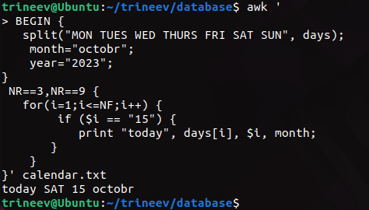

Рисунок 1 – Вывод даты

Вывод списка каталогов, имена которых состоят из русских букв, без дополнительных полей (рис. 2).

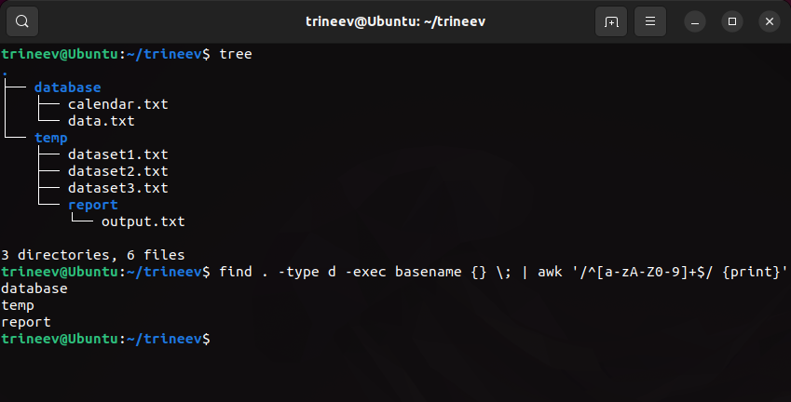

Рисунок 2 – Вывод каталогов имена которых состоят из русских букв

Определение количества(суммы) байтов, занятых всеми текстовыми файлами (txt) в каталогах и подкаталогах (рис. 3).

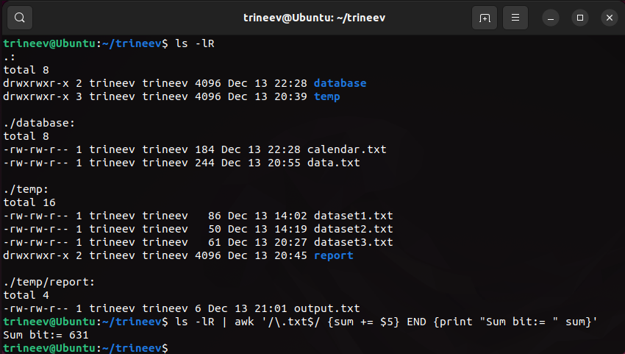

Рисунок 3 – Подсчёт кол-ва байтов

Определение количества блоков, содержащихся в текущем каталоге (рис. 4).

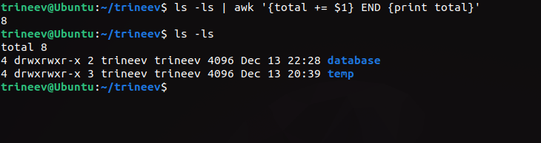

Рисунок 4 – Определение кол-ва блоков

Изменены права доступа для некоторых файлов текущего каталога и проведена сортировка списка по возможностям доступа (рис. 5).

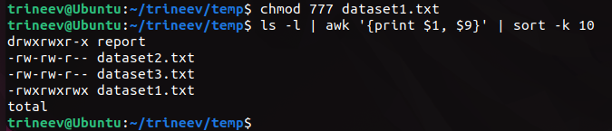

Рисунок 5 – Изменение уровня доступа

Напечатаны списки каталогов, в которых обнаружены файлы с именами data*.txt (рис. 6).

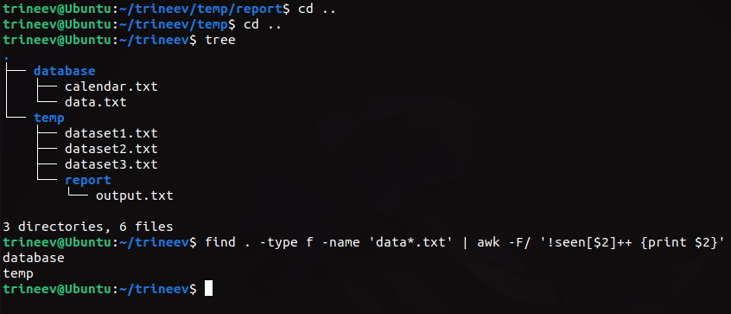

Рисунок 6 - Вывод каталогов, содержащих data*.txt

Подсчёт кол-ва входов пользователей в систему (рис. 7).

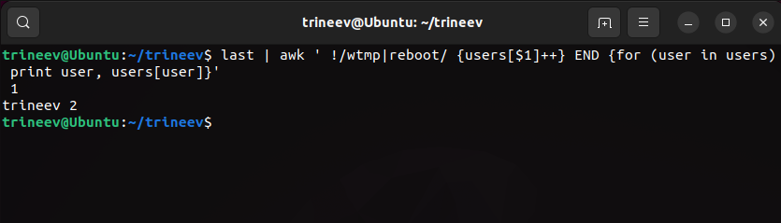

Рисунок 7 – Подсчёт входов в систему

Вывод списка пользователей, отсортированного по времени (рис. 8).

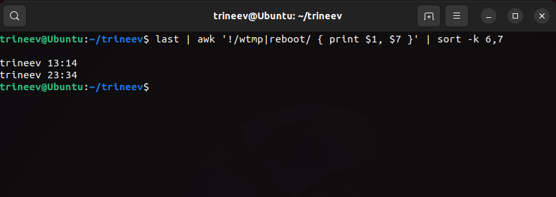

Рисунок 8 – Пользователи отсортированные по времени

**ВЫВОД**

В ходе выполнения данной практической работы были изучены возможности программируемого фильтра AWK при обработке текстовой информации. Были получены практические навыки манипулирования данными средствами awk, составления правил обработки потоков информации, формирования отчетов и извлечения требуемой информации из большого массива данных. Это позволило глубже понять принципы работы с AWK и приобрести навыки, которые будут полезны в дальнейшей профессиональной деятельности.